电 子 科 技 大 学
实 验 报 告

学生姓名：
学 号：
小组成员：
课程名称：微波通信专业学位综合实验1
电 子 科 技 大 学
实 验 报 告
实验地点： 实验时间：2014年9月
- 实验室名称：电子与通信工程专用实验室
二、实验项目名称：连续波微波信号源的设计及测试
三、实验原理：
微波信号源是将直流功率转换成稳态微波信号的装置。它是通信、雷达、电子对抗、测试仪器等各种微波系统中应用广泛的重要设备。微波振荡器可采用速调管和磁控管， Gunn（体效应二极管）、雪崩二极管及晶体三极管来实现，几种振荡器各有优势,因此用于不同的应用场合。
衡量微波信号源的电性能指标有：工作频率范围，射频输出功率，长期频率稳定度，短期频率稳定度，调谐线性度等。具体定义为：
1. 工作频率范围，指满足各项指标要求的机械调谐或电调谐频率范围，用起止频率表示。
2. 射频输出功率，指给定条件下射频输出功率的大小，以mW/W或dBm表示。、
3. 长期频率稳定度,指振荡器件的老化和元件参数慢变化引起的频率漂移以及环境条件改变引起的频率慢变化。
4. 短期频率稳定度，是振荡器调频噪声（相位噪声）的量度，它是各种随机噪声所造成的频率或相位起伏。在频域用单边带相位噪声谱密度表征，以-dBc/Hz/10kHz(或MHz)为单位。时域用阿仑方差表征，以Δf/f/us(或ms)为单位。
- 负阻振荡器的一般理论
由于雪崩管和Gunn管等单结器件在一定直流偏压下呈现负阻特性，所以常把它们构成的振荡器叫做单端口负阻振荡器。负阻二极管等效电路如图1所示。
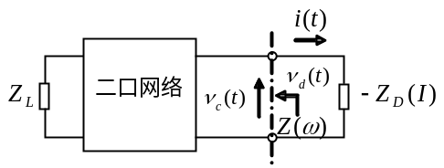
图1 负阻振荡器的一般等效电路
图1所示用一个二口网络表示谐振电路，它位于负载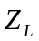与负阻器件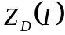之间；外电路在负阻器件端口的等效阻抗是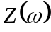，它的实部包括电路损耗及负载电阻两部分。而负阻器件的阻抗对频率的变化相对外电路来讲是很缓慢的，因此，等效电路中的负阻器件阻抗仅仅是振荡幅度的函数，表示为
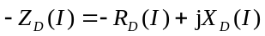 （1）
式中I是振荡电流的振幅。

1.1起振条件
图1可以看成是和串联的电路，在研究振荡的起振条件时，振荡处于“小信号”状态，jXD（I）可用jXD（0）表示。通常jXD（0）为容抗，因此要求负载阻抗Z（ω）中的电抗jX(ω)为感抗，与jXD（0）构成串联谐振回路；分别表示为图2（a）中元件C和L。图2中−RD(0)为负阻器件的小信号负阻，R(ω)为外电路电阻。
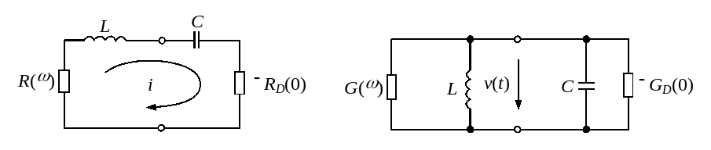
(a) 串联振荡回路 (b) 并联振荡回路
图2 起振时包含负阻器件的振荡回路
对于图2（a）的电路，可以列出回路电流的微分方程：
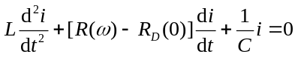 （2）
通过求解可得回路电流为
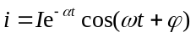 （3）
式中， 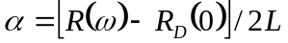为衰减系数。由式（3）可见，回路电流是振幅随时间变化的正弦振荡。当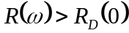时，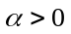，是衰减振荡；当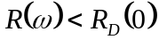时，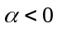，振幅随时间增长；当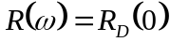时，为等幅振荡。由此可见，为了使起始振荡能够建立起来，要求负阻器件的小信号电阻−RD(0)的绝对值大于负载阻抗中的电阻R(ω)，即起振条件为
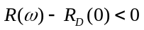 （4）
为确保起振容易，应选择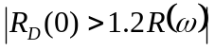。
当采用并联振荡回路的等效形式时（图2（b）），C和L分别表示负阻器件的小信号电抗元件和外电路的电抗元件；−GD(0)为负阻器件的小信号负电导，G(ω)为外电路电导，则起振条件为
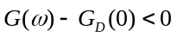 （5）
通常情况下，回路中的初始振荡起因于电冲击信号（如突然开关电源）或某种电扰动，当回路满足起振条件时，微弱的振荡就会增长为大幅度的振荡。由于器件负阻是振荡幅度的函数，随着振幅的增大，回路将逐渐趋于某稳态值——等幅振荡。
1.2平衡条件
图2（a）、（b）只适用于判断起振，因为一旦起振以后，器件阻抗（或导纳）是振幅的函数，不能等效为线性元件−RD(0)（或−GD(0)）和C。实际上，由于器件负阻（或负电导）的绝对值随振荡幅度的增大而减小，振荡不会无限增长下去，而逐渐趋于某稳定状态。下面我们就来讨论振荡达到稳态时的“平衡条件”。
由图1可见，由于−Z_{D}(I)和Z(ω)构成的串联谐振回路的滤波作用，流过器件的电流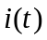（已是大信号）可以只考虑其基波分量，高次谐波可略去，因此在稳态振荡时，电流为
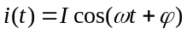 （6）
由于器件阻抗的非线性特性，尽管假设中谐波分量很小而可忽略，但器件两端电压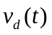上的谐波分量不见得很小，因此为非正弦波形，可表示为
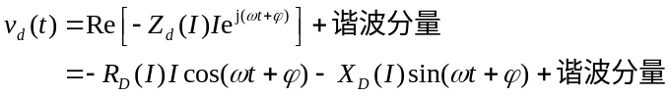 （7）
只要外电路对n次谐波呈现的阻抗Z(nω)不可忽略，则尽管中谐波分量很小，但电路两端电压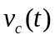上的谐波分量也不见得很小，因此为
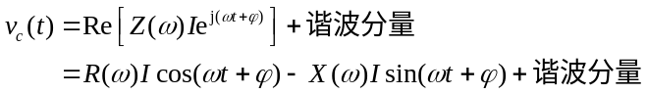 （8）
由于没有外加交变电压，因此对这种自由振荡器，器件两端电压和电路两端电压之和为零，即
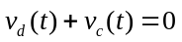 （9）
将式（7）和式（8）代入式（9）得
（10）
分别用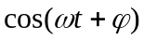和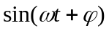去乘以式（10），并在基波的一个周期内积分，则由于三角函数的正交性，得到
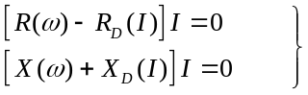 （11）
或表示为
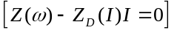 （12）
若振荡产生，这使RF电流I不为零，因此对稳态自由振荡，必有
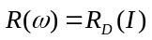 （13a）
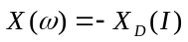 （13b）
因为负载是无源的，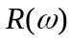>0，所以式（13a）表明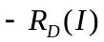<0。这里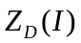为器件阻抗的负值。式（13a）为振荡平衡的幅度条件，式（13b）为振荡平衡的相位条件。该式说明：在稳态振荡时，器件的负阻值必须和电路的电阻值相等；器件电抗和电路电抗数值相等且符号相反。换言之，对于稳定振荡，回路总阻抗必等于零。即
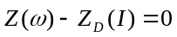或 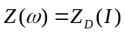 （14）
对于宽频带负阻振荡器，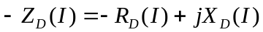将是与频率有关的函数，即应变为，则要求设计一个网络，使其阻抗满足式（14），这将变成一个对负阻的宽带匹配问题。式（14）为振荡平衡的复数表示。
鉴于串联谐振电路和并联谐振电路的对偶性，可以在有关等式中将阻抗变换为相应导纳，并将电压和电流互换，若外电路的导纳表示为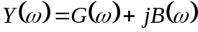，器件的导纳表示为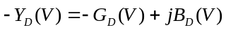，V为基波振荡幅度，则可得振荡的平衡条件为
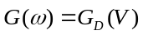 （15a）
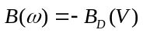 （15b）
3. 振荡器工作点的稳定性
由振荡平衡条件决定的某个工作点可能是稳定的，也可能是不稳定的。如果由于某种原因使振荡偏离原来的平衡点，而当引起偏离的因素消失后，若振荡器不能恢复到原来的状态，而是振荡在另一状态，或者停止振荡，则这样的平衡点为不稳定工作点。也就是说，如果振荡器按照平衡条件有几个平衡点的话，振荡器必能自动地工作在稳定的平衡点。如果稳定工作点也有两个以上，那么振荡器特性出现复杂情况，希望避免。因此我们要研究如何判别工作点的稳定性，即如果电流幅度I和相位由于某种原因随时间变化（但假设都是时间的慢变化函数）后，对回路各项关系式的影响。
设原稳态工作点为（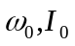），即有
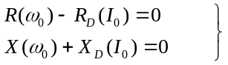 （16）
假设由于某种原因，振幅偏离原稳态值，即I由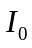变化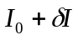，如果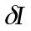>0，而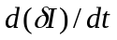<0（或<0，而>0），则原工作点（）是稳定的，否则就是不稳定的。因此关键是看和是否异号。
4. 最佳负载
可利用振荡平衡条件来估算出振荡平衡时外电路电导（或电阻）的大小与起振时器件小信号电导（或电阻）值的关系如下：
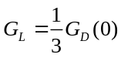 （17a）
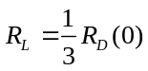 （17b）
可见，设计最佳（仅对输出功率而言）负载电导（或电阻）约为器件小信号电导（或电阻）的1/3，可满足起振条件，并使振荡达稳态时获最大功率输出。
2微波晶体管振荡器
分析和设计晶体管振荡器有多种方法，如正反馈放大器设计法、准线性法、S参数法等。正反馈设计法是利用器件的大信号Z或Y参数设计振荡器；准线性法是利用器件的小信号S参数并结合器件的静态特性进行，小信号S参数用于线性部分，静态特性用于饱和部分；S参数法是利用器件的大信号S参数设计振荡器，但由于S参数是对基波特性的线性描述，当器件工作在强非线性条件下时该方法不精确，而在器件的非线性不太厉害的情况下，用S参数设计振荡器是较为简便而又有效的方法。
用S参数来分析和设计晶体管振荡器时，也涉及器件的潜在不稳定性、微波有源网络的阻抗匹配问题。因此可运用分析晶放时的某些概念和方法，但振荡器在起振时是小信号条件，而后稳定于大信号状态，故设计时要注意这一点。
1. 反馈振荡器的振荡条件
对反馈振荡器，可以先按晶体管功放进行开环设计和调整，然后利用正反馈电路，把放大器输出功率的一部分耦合到输入端，只要大小和相位条件合适，就能产生和维持振荡。其电路框图如图3（a）所示。
可用S参数等效网络（见图3（b））来表示反馈振荡器。
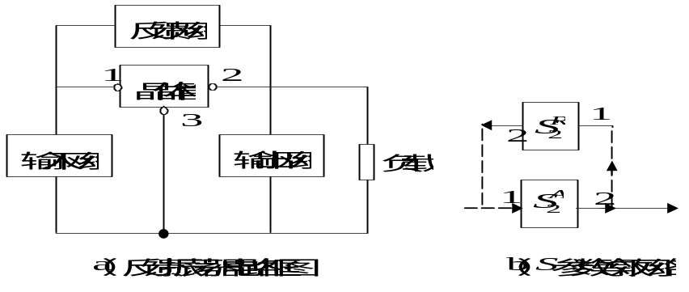
图3 反馈振荡器电路框图及等效电路图
振荡平衡条件为
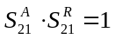 （18）
或分别表示为幅度平衡与相位平衡条件：
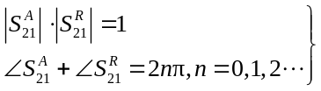 （19）
式中， 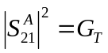，代表放大器开环增益；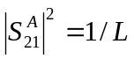，L代表反馈网络衰减。
注意，以上表示式是假设两个端口都是匹配的。
2. 负阻振荡器的振荡条件
根据晶体管稳定性的分析可知，在潜在不稳定晶体管的一个端口具备一定的端接条件时，另一端口的输入阻抗呈现负阻，如同等效为一个单端口的负阻器件。因此，只要在该端口所接负载的正阻成分大于输入阻抗中的负阻成分，放大器不会自激。显而易见，如果要构成晶体管振荡器，则相反，起振条件如下：
（1）当晶体管参数为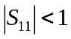，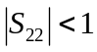时，则起振条件为
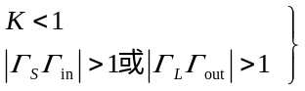 （20）
（2）当晶体管参数为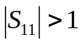，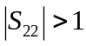时，则起振条件为
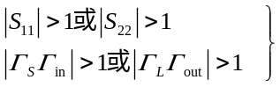 （21）
式中，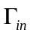、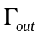由晶体管的小信号S参数决定。
而振荡平衡条件为
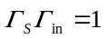或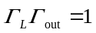 （22）
或表示为幅度平衡与相位平衡条件：
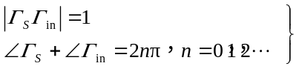 （23）
或
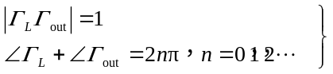 （24）
以上输入端口或输出端口的振荡条件可任取其一。实质上振荡器本无所谓输入端、输出端之分，理论上从两个端口皆可输出功率。一般将接负载取出功率的端口称为输出端口，而另一端口接无耗电纳，称为输入端口。
四、实验目的：
1. 了解微波固态信号源的分类，工作原理及电性能指标；
2. 在掌握微波信号源的设计方法及仿真软件的基础上，实际设计一微波信号源；
3. 掌握微波信号源主要技术指标如频率，输出功率，相位噪声等的测试方法。
五、实验内容：
在三极管NE3503M04, NE71084和AT41411中选择一种,设计一个振荡器，要求输出端口电阻为50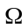,输出功率大于0dBm，中心频率：4.6 GHz；VSWR<2。
六、实验器材
测试仪器功能
隔离器（TG201J）：防止信号源输出端阻抗与测试系统阻抗不完全匹配时负载最信号源性能指标的影响；
固定衰减器（8491A-OPT）：保护测试仪器安全；
定向耦合器（HD-1060CC20N）：起不等功分作用，可同时实现源工作频率和输出功率的测试；
功率计（B1913A）：精确测试微波信号源输出功率；
射频信号分析仪（N9010A）：测试微波信号源工作频率。
测试系统组成如图7所示。
定向耦合器
（HD-1060CC20N）
被测信号源
固定衰减器
（8491A-OPT）
射频信号分析仪
（N9010A）
功率计
（N1913A）
隔离器
（TG201J、
TG401）

图7 微波信号源测试框图
七、实验步骤：
1. 根据根据实验要求选取型号为AT41411的三极管，选择适当的工作点。（假定工作点为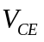，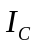 和 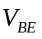）。
根据元器件库里对AT41411参数的介绍，选取工作点
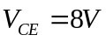,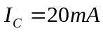 ,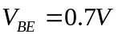
- 根据设计频率4.6GHz和直流电源设计合适的偏置电路,电路图如图8所示
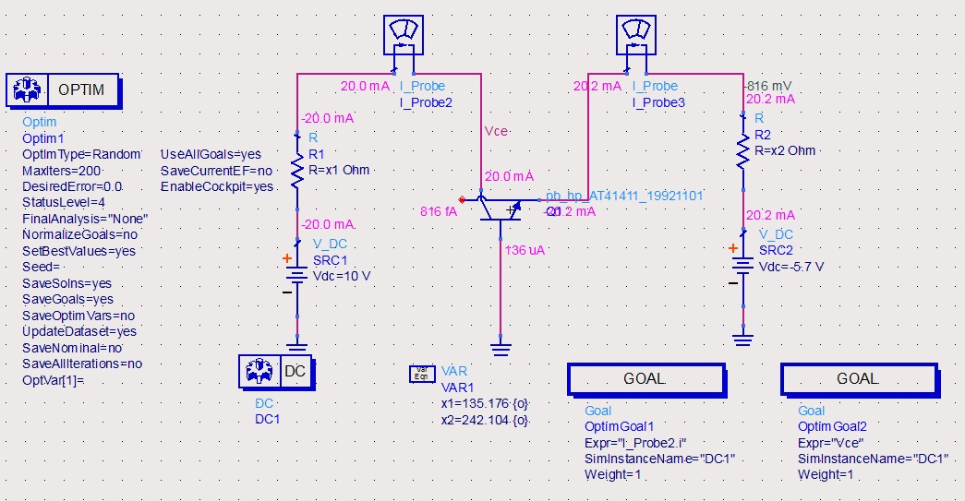
图8
由于基极接地，为使电路电路工作在放大状态，则AT41411三极管应满足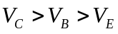 ,故在集电极端加电压10V，在发射集加电压-5.7V，如图中所示；加入优化控件OPTIM和优化目标GOAL，将，设为优化目标，将R1，R2的阻值设为参数X1，X2.对图中电阻值进行优化，使三极管工作在选定的工作点上（VDS，ID和VGS）确定电阻R1和R2的阻值。如图9所示。
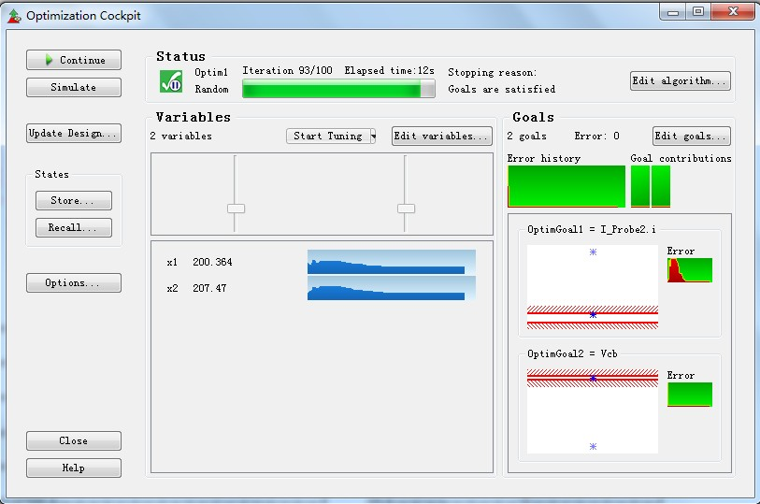
图9
优化后，得到R1=200，R2=207.工作点处Vce和Ic的值如图10所示。
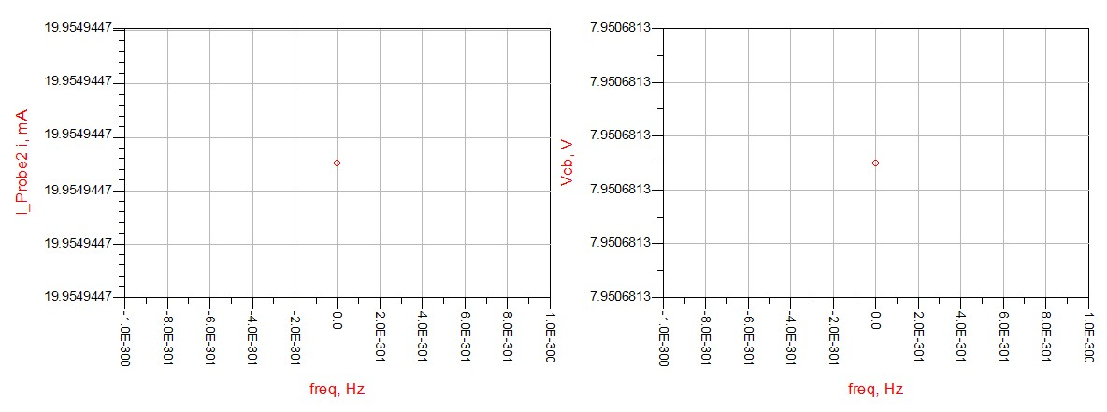
图10
3将设计好的低通滤波电路引入振荡电路，如图11所示
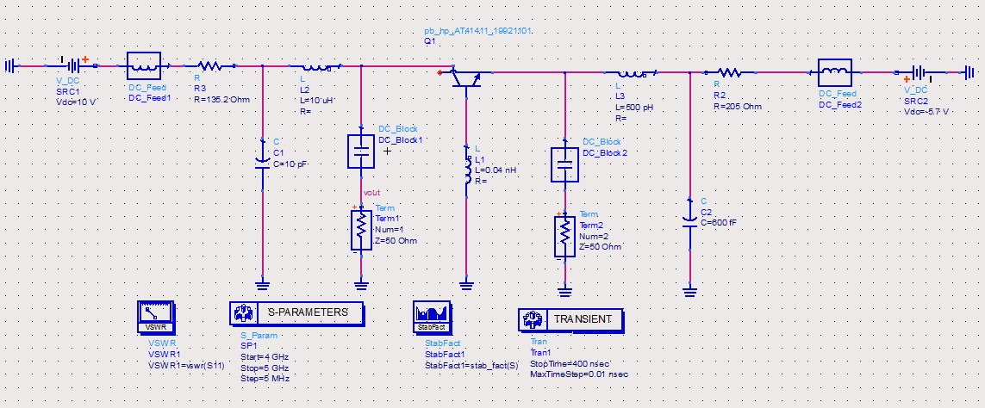
图11、振荡器整体电路图
4、加入两个端口，进行S-PARAMETERS仿真，查看放大器在设计频率的稳定性，添加TRANSIENT控件进行ADS瞬态扫描，观察振荡器瞬态幅度及频谱特性，如图11所示。
八、实验数据及结果分析：
1、得到振荡器的瞬态特性如图12所示：
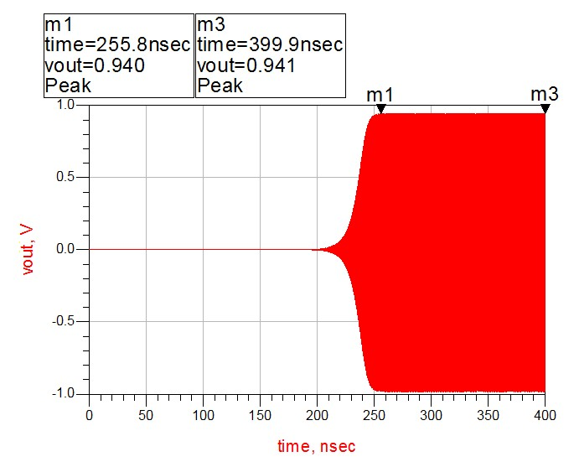
图12
其频谱如图13 所示，
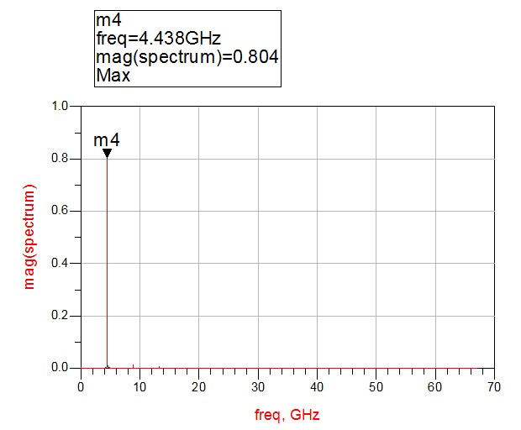
图13
由图中Marker4可知，中心频率在4.438GHz，接近4.6GHz
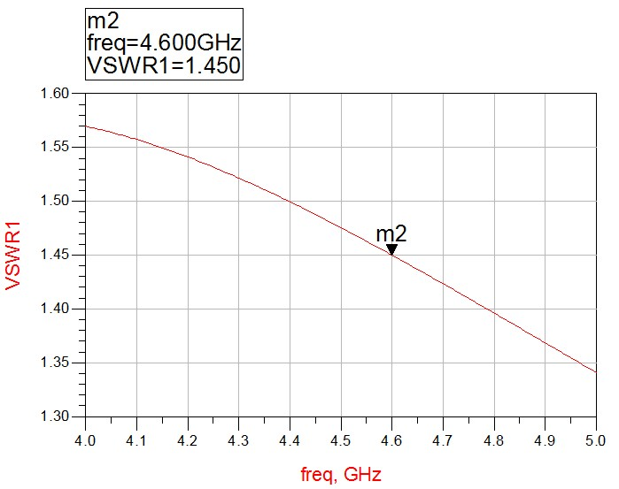
由图中marker2，可知其电压驻波比在频率为4.6GHz时等于1.45，满足VSWR<2的要求。
2、实验测试数据
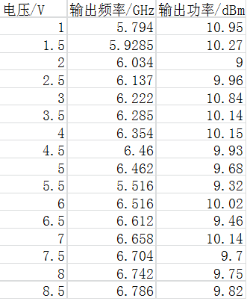
根据结果绘出其变化趋势，如下图所示
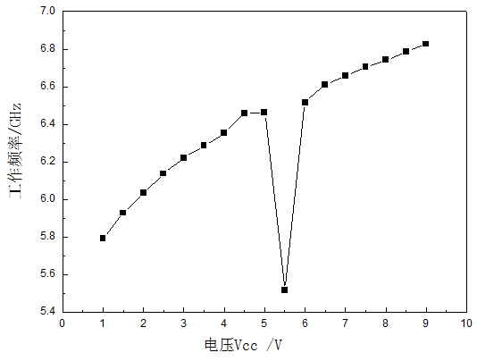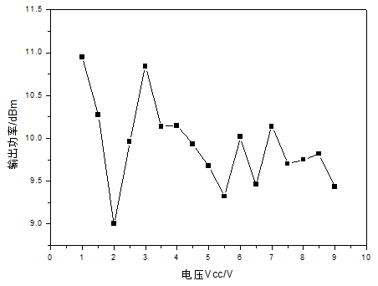
从数据上可以看出，振荡器中心频率随着外加电源电压的增大而逐渐增大，而输出功率也出现震荡变换，但变化幅度都比较小，稳定性较好。
九、实验结论：
利用三极管AT41411，进行振荡器的设计，当通过设置合理的偏置电路和工作点，时，利用ADS软件中的优化控件OPTIM和GOAL进行优化设计，得到中心频率在4.438GHz的频率输出，其频率输出较稳定，频谱特性较好。其电压驻波比为1.45，达到了题目要求。
十、总结及心得体会：
设计一个振荡器时不光要考虑其输出信号的的频带宽度、输出稳定性，还得考虑噪声特性和偏置电路的引入对微波电路的影响，振荡器的频率输出受到工作点和电容电感的影响较大，改变其中一个将会对输出信号造成重大影响，因此能熟练运用ADS时，最好设置目标参数进行优化。
十一、对本实验过程及方法、手段的改进建议：

报告评分：
指导教师签字：

